Дорогие учителя!
Перед посещением Музея кино, ознакомьтесь, пожалуйста, с памяткой.
В рамках «Учебного дня» музей принимает школьников по вторникам и четвергам с 12:00.
Музей кино расположен на территории ВДНХ в павильоне №36 рядом с фонтаном «Колос» недалеко от Ботанического сада.
Если вы добираетесь до музея организованно на автобусе, то для заезда на территорию ВДНХ с последующей стоянкой необходимо минимум ЗА 3 ДНЯ до даты предполагаемого посещения сообщить номер и марку транспорта на почту n.butkevich@museikino.ru. Информация нужна для оформления пропуска.
Въезд на территорию осуществляется через КПП «Лихоборский». Ниже на карте отмечены въезд, место высадки пассажиров и стоянка.

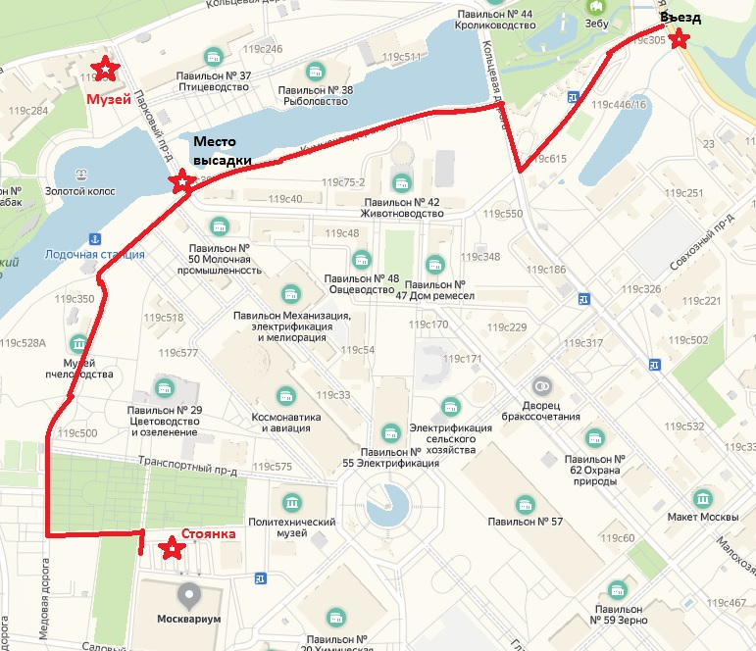
Если вы добираетесь на общественном транспорте, то выберете удобный для вас вариант. На сайте музея есть карта и виртуальные маршруты. http://www.museikino.ru/about/proezd/
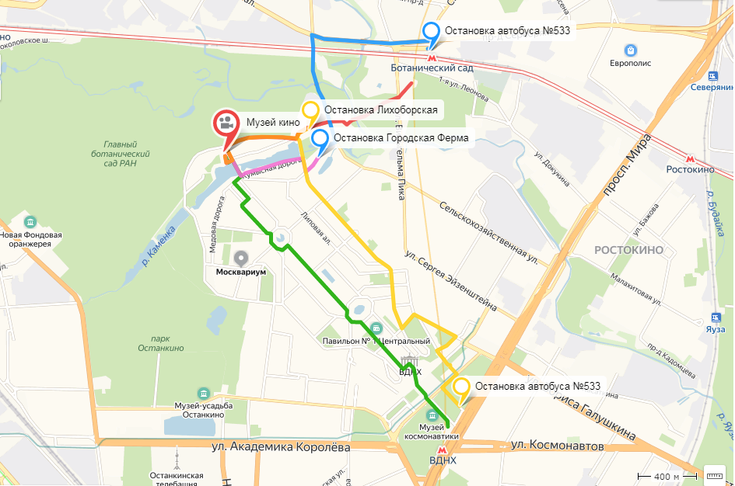
От станции метро «ВДНХ». Выход со станции метро «ВДНХ» в сторону Проспекта Мира и Музея космонавтики.
1 маршрут - - Маршрутка №533 от метро «ВДНХ» до остановки «Лихоборская» и далее - пешком до Музея кино.
2 маршрут - - Пеший маршрут от метро «ВДНХ» по территории ВДНХ до Музея кино.
От станции метро/МЦК «Ботанический сад». Выход со станции метро «Ботанический сад», МЦК «Ботанический сад» в сторону проезда Серебрякова.
1 маршрут - - Маршрутка №533 до остановки ВДНХ «Городская ферма» и далее - пешком до Музея кино.
Самый оптимальный путь – от метро/ МЦК «Ботанический сад» на маршрутке №533 до остановки «Городская ферма» (на территории ВДНХ) и далее пешком вдоль прудов. Предполагаемое время пути – 15-20 минут.
Если вы планируете идти пешком от Главного входа ВДНХ по центральной аллее, то закладывайте на дорогу 30-40 минут.
Дополнительная информация.
- Постоянная экспозиция «Лабиринт истории» расположена на первом этаже. Вход - напротив турникетов.
- Музей может предоставить некоторое количество планшетов для удобной работы с раздаточным материалом. Запасами письменных принадлежностей музей не располагает.
- В музее нет кафе, однако есть вендинговый аппарат.
- Фотосъемка без вспышки в музее разрешена.

По всем вопросам обращайтесь к специалисту Образовательного центра Музея кино Буткевич Наталии
n.butkevich@museikino.ru.
+7-915-051-75-18

